

Conocimiento y Utilización del Equipo Básico del Laboratorio

Operaciones Sencillas del Laboratorio

Laboratorio de Química

Instructor: Leonel Michael Orellana

Orlando Ordoñez 21441270

Karen Peña 21511083

29 de octubre del 2015

**1. Introducción**

Con la primera práctica realizada en el laboratorio, se hizo el reconocimiento de todos los artefactos y útiles que se usaran dentro de lo que es la realización de los siguientes laboratorios o prácticas de ella misma.

Junto con la primera práctica, se realizó la segunda que consiste en la familiarización del estudiante con los objetos haciendo uso de ellos. Por ejemplo, se hicieron intercambios de líquidos entre ciertos contenedores o específicamente beaker y probetas.

# 2. Objetivos de la Experiencia

Practica #1.1

* Identificar los instrumentos de uso común en el laboratorio de Química por su nombre y utilidad.
* Identificar las sustancias que participan en una reacción de combustión y las zonas de la llama.
* Operar correctamente un mechero de gas, una Pipeta, una Bureta y una Balanza.

Practica # 1.2

* Desarrollar una buena técnica para la realización de las operaciones básicas.
* Identificar la diferencia entre las Pipetas y su uso adecuado.
* Realizar de manera efectiva las partes experimentales de esta práctica.

# 3. Resumen del trabajo Realizado

En este laboratorio se realizar dos prácticas en el mismo día, la primera era el conocimiento del equipo, se puedo identificar la diferencia entre un Beaker, un Matraz y una Probeta. También se conoció la diferencia entre las Pipetas. Todo el equipo básico del laboratorio fue conocido explicando sus funciones principales y la manera que se puede sacar el mejor provecho de él.

Para la segunda parte se aplicó el conocimiento ya adquirido en la primera parte. Se realizó una parte experimental en donde se colocó 100 ml de agua destilada en un Beaker y a esto se le agrego Nitrato de Plomo y se revolvió hasta que el Nitrato de Plomo se disolvió en el agua. Luego de obtener la solución se prosiguió a introducirle a la mezcla 5 goteros de Cromato de potasio y se observa el color amarillo que va cambiando. Al tener esto se dobla un papel filtro y colocarlo en el pedestal y así poder filtrar el líquido amarillo. Debajo del papel se coloca un Beaker para recoger el líquido que va saliendo. Una vez se filtró todo el líquido el papel se mete al horno y se deja reposar hasta que este seco y de ahí se procede a pesar el papel filtro con lo que se filtró.

Al tener los valores anteriores se midieron 5 ml de Hidróxido se Sodio y se le agrego 35 ml de agua destilada, esto se mezcló en un Beaker y luego se le agrego 2 gotas de indicador fenolftaleína y se observó el cambio de colores en la solución.

**4. Reporte de Datos y Cálculos**

Experimento 1

Papel Filtro en peso de gramos= 1.1g

Precipitado de Cromato de potasio más papel filtro= 1.3g

Precipitado de Cromato de potasio= 0.2g

Experimento 2

Vol de NaOH 0.1Mol = 5ml

Vol de HCl 0.1Mol = 5.6ml

**5. Análisis de Resultados**

Podemos decir que logramos sacar el precipitado de cromato de potasio, logramos obtener los resultados deseados.

**6. Conclusiones**

Los materiales, utensilios e implementos del Laboratorio de [Química](http://www.monografias.com/Quimica/index.shtml) revisten gran importancia, porque son ellos los que nos ayudan a llevar a cabos nuestras prácticas. Por esta razón es importantísimo conocer sus nombres, usos y características para su fácil identificación y uso.

**7. Bibliografía**

* Guía de Laboratorio de Química 1.1
* Guía de Laboratorio de Química 1.2

**8. Anexos**

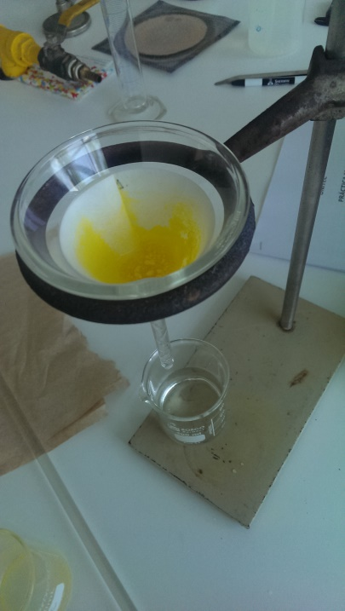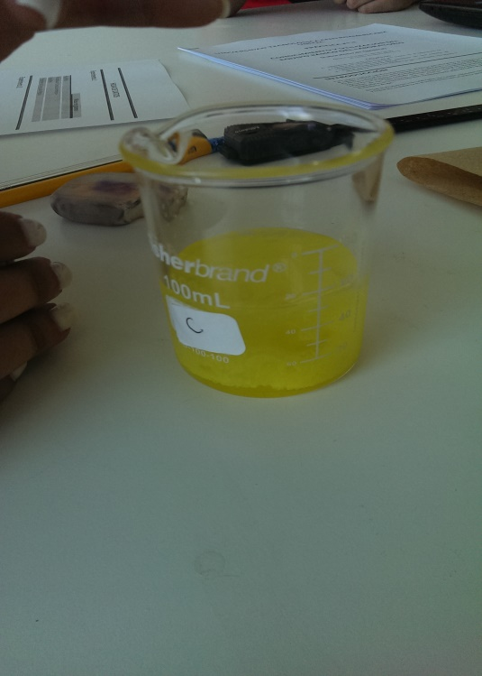

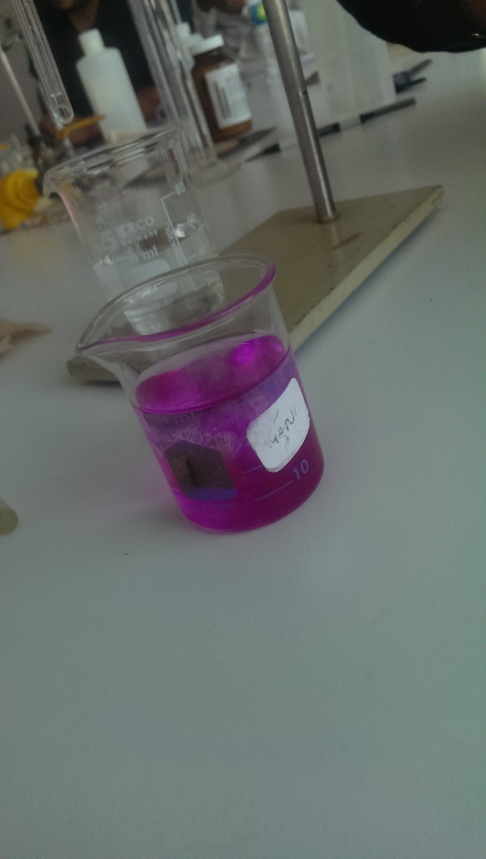

**9. Cuestionario**

Practica 1.1

1.- De ejemplos de equipo especial para:

a. Trasvase de sustancias liquidas y solidas: beaker, pipeta, probeta.

b. Contener líquidos: beaker, matraz, tubo de ensayo.

c. medición de volúmenes de líquido: probeta, pipeta volumétrica, pipeta graduada.

2.- ¿Cuál mide con mayor precisión, una Bureta o una Probeta (ambas de 25 ml de capacidad)? ¿Por qué razón?

Una probeta, ya que estas son más exactas.

3.- ¿Para qué sirve la tela metálica con asbesto?

Para calentar, de manera uniforme, los líquidos.

4.- Mencione dos tipos de Pipetas y en qué se diferencian.

Pipeta volumétrica es aquella en la que solo se puede medir un volumen determinado de líquido, este volumen depende de la capacidad de la pipeta.

Pipeta graduada se puede medir cualquier volumen de líquido.

5.- ¿Para qué sirve un círculo de asbesto?

Para proteger el vidrio de la acción directa de la llama de fuego.

6.- ¿Por qué es importante usar anteojos de seguridad mientras se realiza un experimento de Química? ¿Cuál es la finalidad de utilizar gabacha?

Los anteojos se deben utilizar para proteger los ojos de cualquier salpicadura que se pueda producir y la gabacha se utiliza para proteger la piel y la ropa.

7.- ¿A qué se debe el color amarillo de la llama del mechero cuando están cerrados los agujeros de entrada del aire? ¿Qué debe hacer para obtener una llama azulada?

La llama amarilla se debe a la falta de oxígeno en la llama, para obtener la llama azul se debe abrir los agujeros de oxígeno.

8.- ¿Cuál es la zona fría de la llama? ¿En qué parte de la llama la temperatura es mayor?

La zona fría es la en la parte baja de la llama y la de mayor temperatura es la zona intermedia de la llama.

9.- ¿Qué es un combustible? De dos ejemplos.

Una sustancia que puede reaccionar con oxígeno o arder en oxigeno de forma exotérmica. Propano y butano.

10.- ¿Qué es un comburente? De dos ejemplos.

Una sustancia de mayor actividad química que ayuda al combustible a reaccionar. Oxígeno y ozono.

Practica 1.2

1.- Explique ¿Qué es el menisco?

Es una curva que se observa en la superficie de un líquido, puede ser curva o convexa, se toma en cuenta a la hora de medir un líquido

2.- en una solución acuosa de Cloruro de Sodio:

a. El soluto es el Cloruro de Sodio

b. El solvente es el agua

3.- ¿En qué consiste la operación de decantación?

Es el proceso de separar un sólido de un líquido por medio de la filtración del líquido por papel filtro.

4.- ¿Qué es un precipitado? ¿De qué color es el precipitado obtenido en el paso 4 del procedimiento del experimento 1?

Un sólido que se produce en una disolución por efecto de una reacción química. Amarillo.

5.- ¿De qué ángulo debe ser el cono de los embudos?

De 60 grados.

6.- Si se desea secar un precipitado ¿a qué temperatura debe estar la estufa de desecación?

7.- ¿Cuándo es necesario realizar una filtración?

Cuando se desea separar las sustancias no disueltas en un líquido.

8.- ¿Qué es una alícuota?

Es una parte inicial que se toma de un volumen determinado de sustancia, se expresa como fracción.

9.- ¿Con que finalidad se utiliza una pera de hule al medir volúmenes de líquidos con una pipeta?

Se utiliza para succionar los líquidos y así no se usa la boca.

10.- ¿Qué pasaría si usted succiona Acido Clorhídrico concentrado con una pipeta utilizando la boca?

Este es un reactivo químico muy fuerte y si una persona ingiere más de 40 ml se muere.